Код проекта | Z001
Направление | Хочу все знать!
Название проекта | Знаки вокруг нас

Ответы
Порядковый номер знака в приложении | Точное, краткое наименование знака | Информация о знаке
-  | Копилефт | Копилефт (англ. copy — экземпляр, копия + англ. left — лево, сравни: копирайт) — концепция и практика использования законов авторского права для обеспечения невозможности ограничить любому человеку право использовать, изменять и распространять как исходное произведение, так и произведения, производные от него.  В противоположность традиционному подходу к авторскому праву, при котором ограничивается свобода копирования произведений, копилефт стремится использовать законы об авторском праве для расширения прав и свобод людей.  История этого термина, как утверждают иностранные очевидцы, началась в 70-х годах 20-го века с простого баловства. Некто Ли-Чен Вэнг (Li-Chen Wang), автор нескольких серьезных для своего времени компьютерных программ, включил в текст одной из них следующие слова «Copyleft, all wrongs reserved». Перевести на русский язык эту фразу сложно, поскольку в ней содержится игра слов. Но понять, что она означает — можно.
- 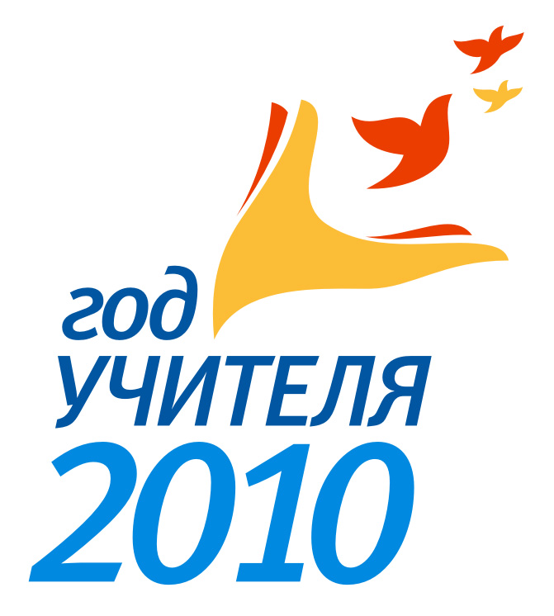 | Год учителя 2010 | Эмблема Года учителя – работа профессионального новосибирского дизайнера Анны Щербаковой – признана лучшей среди 344 представленных работ. На эмблеме изображены раскрытые ладони учителя, который выпускает птенцов – своих учеников – в большую жизнь. По мнению автора, "учителя – это люди, которые создают будущее". Конкурс, во время которого была выбрана эмблема Года учителя, проводился в конце 2009 г. известным российским PR агентством e-generator.ru в тесном сотрудничестве с Министерством образования и науки Российской Федерации.  Эмблема-победительнице стала опознавательным и представительским знаком проведения Года учителя в России, а бренд-бук, разработанный на ее основе, определил стиль всех промо-материалов в рамках Года учителя.
- 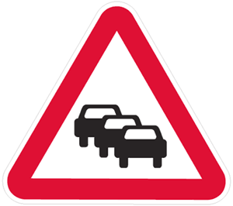 | Дорожный знак «Затор» | Участок дороги, на котором образовался затор.
- 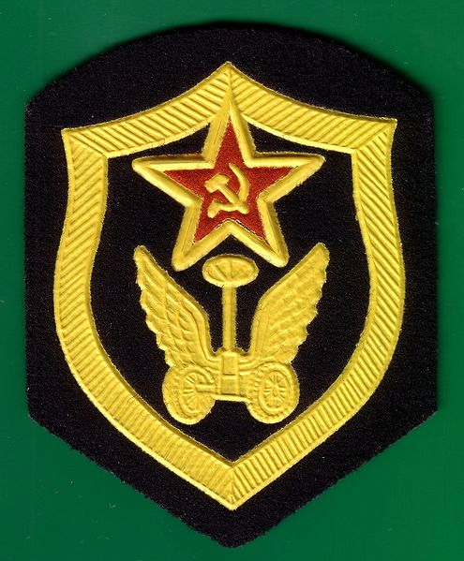 | Эмблема автомобильных войск | Эмблема автомобильных войск Советского Союза и затем России 1960-х - начала 1990-х годов. Реальный нарукавный шеврон парадной формы (отсканирован в сканере). Данный шеврон производства около 1986 года.
 | Кокарда на головные уборы ВМФ | Кокарда на фуражки, фуражки бескозырки, береты, пилотки, шапки-ушанки старшин, сержантов, матросов, курсантов, на пилотки старших и младших офицеров, мичманов и прапорщиков
- 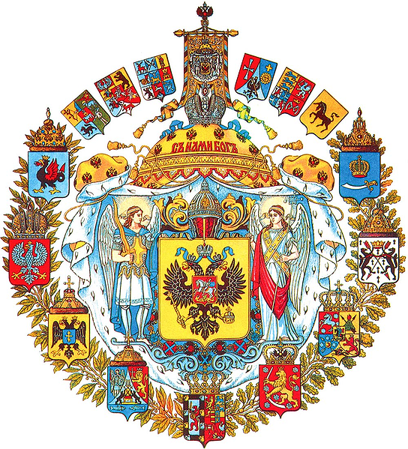 | Большо́й Госуда́рственный Герб Росси́йской импе́рии | Большо́й Госуда́рственный Герб Росси́йской импе́рии (1882) представлял собой следующее: «в золотом щите чёрный двуглавый орёл, коронованный двумя императорскими коронами, над которыми такая же, но в большом виде, корона, с двумя развевающимися концами ленты Андреевского ордена. Государственный орёл держит золотые скипетр и державу. На груди орла герб московский: в червлёном с золотыми краями щите Святой великомученик и победоносец Георгий, в серебряном вооружении и лазуревой приволоке (мантии), на серебряном, покрытом багряною тканью с золотою бахромою, коне, поражающий золотого, с зелёными крыльями, дракона золотым, с восьмиконечным крестом наверху, копьём. Щит увенчан шлемом Святого великого князя Александра Невского. Намёт чёрный с золотом. Вокруг щита цепь ордена Св. Апостола Андрея Первозванного; по сторонам изображения святых Архангела Михаила и Архангела Гавриила. Сень золотая, коронованная императорскою короною, усеянная российскими орлами и подложенная горностаем. На ней червлёная надпись: „Съ Нами Богъ!“ Над сенью позникающая государственная хоругвь, с осьмиконечным на древке крестом. Полотно государственной хоругви золотое; на ней изображение среднего государственного герба, но без окружающих девяти щитов».
- 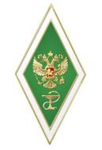 | Нагрудный знак выпускника ветеринарного ВУЗа
- 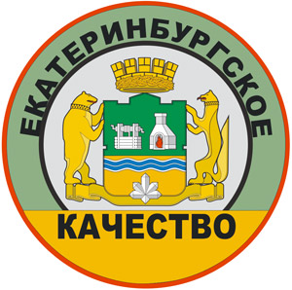 | Екатеринбургское качество | Знак качества учрежден Администрацией города Екатеринбурга в рамках программы «Екатеринбургское качество», которая является составной частью общего Стратегического плана развития города Екатеринбурга до 2015 года.  «Номинанты, получившие право использования знака «Екатеринбургское качество», берут на себя обязанности по продвижению продукции со знаком «Екатеринбургское качество» и поддерживают достигнутый высокий уровень потребительских характеристик продукции (услуг)».
- 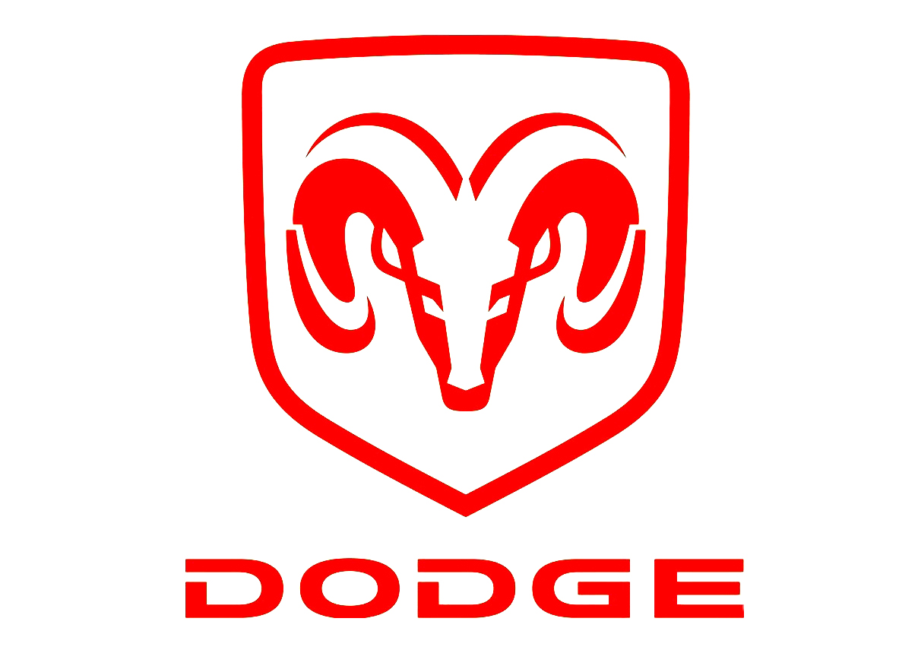 | Логотип американского автомобиля Dodge | По поводу появления самой известной эмблемы Dodge, логотипа в виде головы барана (или архара), существуют две версии. Согласно первой, эмблема бараньей головы была взята с фамильного герба братьев Додж. Согласно второй, логотип повторяет форму выхлопной трубы автомобиля Dodge, похожую на витые рога барана.
- 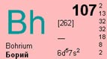 | БОРИЙ | БОРИЙ (лат. Bohrium), Bh, химический элемент VII группы периодической системы, атомный номер 107, атомная масса [264], наиболее устойчивый изотоп 264Bh.  Свойства: радиоактивен. Металл, повидимому находится в твердом состоянии при 298 K (25 °C). Цвет неизвестен, но, вероятно, металлический и серебристо-белый или серый.  Название: назван в честь Нильса Бора, датского физика.  Применение: борий — искуственно синтезированный элемент, в природе не встречается. Нигде не используется.  Открыт: в 1981 году в Центре исследования тяжелых ионов (ЦИТИ) (нем. — Gesellschaft fur Schwerionenforschung, GSI) в Дармштадте (Германия) Петером Армбрустером (Peter Armbruster), Готфридом Мюнценбером (Gottfried Munzenber) и другими.  История открытия: ученые из СССР сообщили об полученном ими изотопе бория в 1976. Позже их работа была подтверждена и доказана немецкими учеными.
-  | Знак радиоактивности (знак радиации) | Международный знак радиации впервые появился в 1946, в радиационной лаборатории университета Калифорнии в Беркли. В то время знак был пурпурным на синем фоне[2]. Современная версия — чёрный знак на жёлтом фоне. Пропорции рисунка — центральный круг радиусом R, лепестки внутренним радиусом 1,5R и внешним 5R, лепестки отстоят друг от друга на 60°.
- 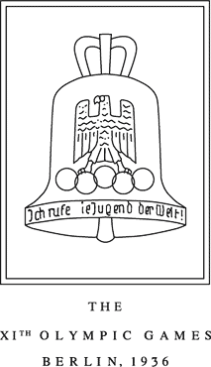 | Эмблема для Олимпийских Игр в Берлине 1936 год | Эмблема для Олимпийских Игр в Берлине была придумана совершенно случайно: первоначально автор эмблемы, художник Йохан Боланд, изобразил на ней пять Олимпийских колец, на фоне которых он нарисован орла и символ города Берлин – Бранденбургские ворота. Но президенту Олимпийского комитета, доктору Левальду, эмблема не понравилась, поэтому он предложил открыть нижнюю часть эмблемы, что превратило ее в колокол. Хотя идея о такой эмблеме пришла разработчикам в голову совершенно случайно, все сразу же узнали в ней прототип этого колокола. На колоколе расположилась следующая надпись: “Ich rufe die Jugend der Welt!” (“Призываю молодежь всего мира!”). Художнику Johannes Boehland доверили полномочия продолжить разработку дизайна эмблемы. В окончательном варианте эмблема предстает в виде Олимпийского колокола, на котором изображены Олимпийские кольца, на фоне которых красуется Германский орел. Наряду с Олимпийскими кольцами, огнем и клятвой, колокол стал одним из самых узнаваемых и всюду используемых символов в контексте Игр в Берлине.
-  | Государственный знак качества СССР | — знак, предназначенный для маркировки товаров (как народного потребления, так и производственно-технического назначения) высокого качества. Был введён в действие в 1967 году с целью повышения эффективности общественного производства. Наносился на товар или его упаковку, а также размещался в товаро-сопроводительной документации, на ярлыках и этикетках.  Право использовать знак предоставлялась предприятиям на срок от двух до трёх лет на основании результатов государственной аттестации качества выпускаемой этими предприятиями продукции. Правила построения и нанесения знака качества определялись ГОСТ 1.9-67 от 7 апреля 1967 года.  Государственный Знак Качества СССР представляет собой стилизованное изображение пятиконечной звезды (государственного символа СССР) со вписанной в нее буквой К (от слова «Качество»), повернутой на 90 градусов.
- 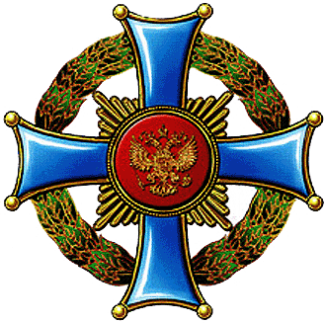 | Орден «Родительская слава» | Орден «Родительская слава» — государственная награда Российской Федерации. Учреждён указом Президента Российской Федерации от 13 мая 2008 года.[1]  Орден вручается гражданам Российской Федерации за большие заслуги в укреплении института семьи и воспитании детей.
- 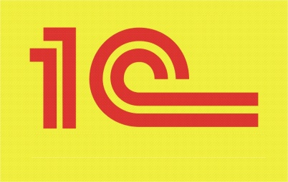 | Логотип фирмы 1С
-  | Иероглиф собаки – восточный гороскоп
- 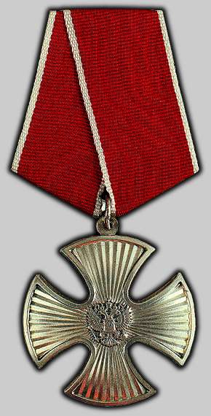 | Орден Мужества | Орден Мужества — государственная награда Российской Федерации.  Из Указа Президента Российской Федерации от 2 марта 1994 года 442 (в редакции Указа Президента Российской Федерации от 6 января 1999 года № 19):  «Орденом Мужества награждаются граждане за самоотверженность, мужество и отвагу, проявленные при спасении людей, охране общественного порядка, в борьбе с преступностью, во время стихийных бедствий, пожаров, катастроф и других чрезвычайных обстоятельств, а также за смелые и решительные действия, совершенные при исполнении воинского, гражданского или служебного долга в условиях, сопряжённых с риском для жизни».  Орден Мужества носится на левой стороне груди и при наличии других орденов Российской Федерации располагается после ордена «За заслуги перед Отечеством» IV степени.
- 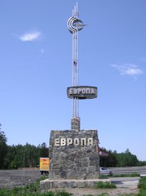 | Европа-Азия | На федеральной трассе М5 "Урал" на перевале через хребет Урал-Тау в 1987 году установлена стела из нержавеющей стали на высоком каменном основании. Автор макета - архитектор С. Побегуц.
-  | Дорожный знак бассейн или пляж
-  | Инь -янь | Инь и янь, в древнекитайской мифологии и натурфилософии тёмное начало (инь) и противоположное ему светлое начало (ян), практически выступающие всегда в парном сочетании. Первоначально инь означало, видимо, теневой (северный) склон горы. Впоследствии при распространении бинарной классификации инь стало символом женского начала, севера, тьмы, смерти, земли, луны, чётных чисел и т. п. А ян, первоначально, видимо, означавшее светлый (южный) склон горы, соответственно стало символизировать мужское начало, юг, свет, жизнь, небо, солнце, нечётные числа и т. п. К числу древнейших подобных парных символов, по мнению некоторых учёных (шведский китаевед Б. Карлгрен), относятся раковины-каури (женское начало - инь) и нефрит (мужское начало - ян).  Первая информация о знаке Инь - Янь датируется только 5-м веком н.э.

